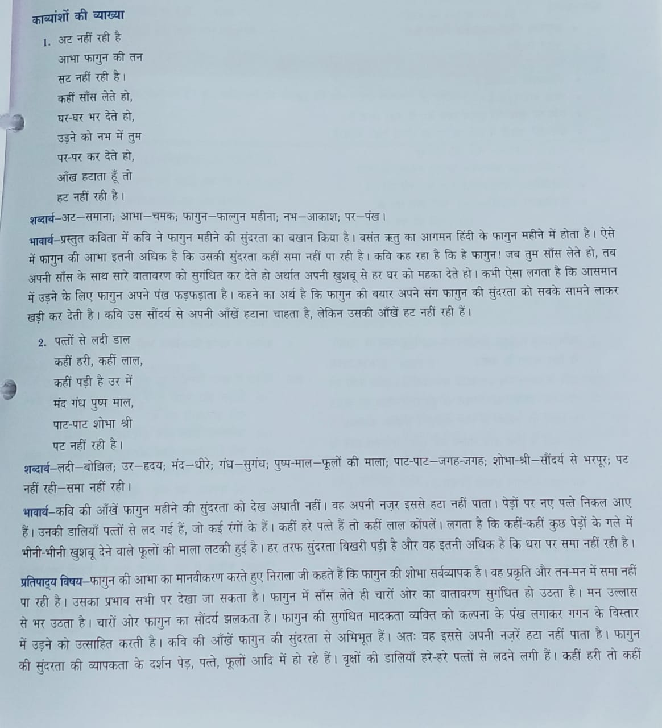
‘अट नहीं रही है’ – भावार्थ तथा प्रतिपाद्य

